Москвичи решили, когда проводить День города
08.07.2016
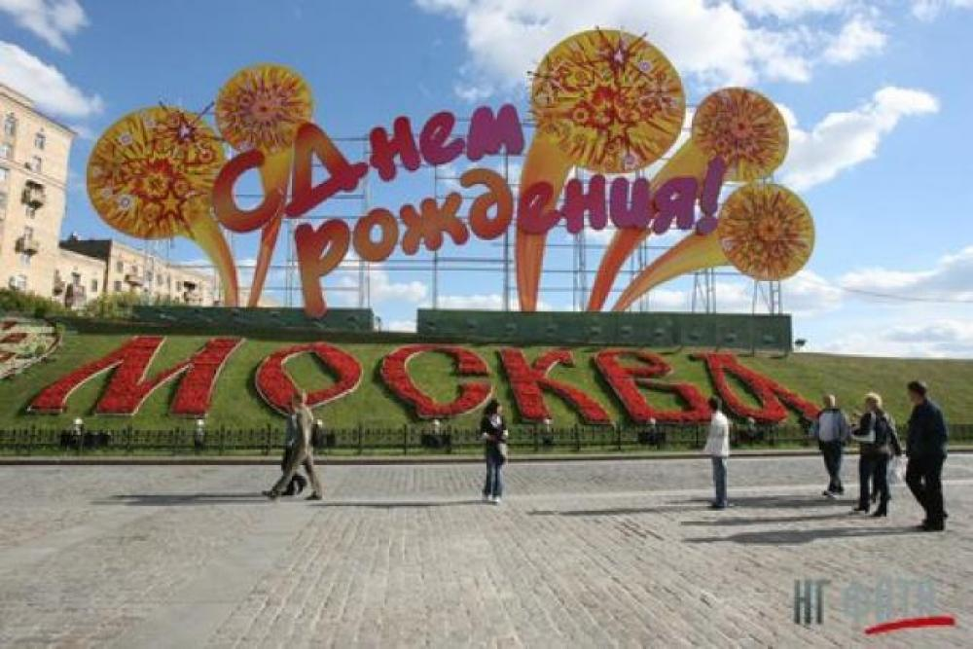
На портале «Активный гражданин» обнародовали результаты голосования «День города в Москве — когда проводить?». Москвичи высказывали свое мнение по вопросу изменения закона «О праздниках города Москвы». Это позволит выбрать другую дату, которая не будет пересекаться с 3 сентября - Днем солидарности в борьбе с терроризмом».
Всего в этом голосование приняли участие порядка 140 тысяч пользователей. Большинство из них считают, что день рождения столицы необходимо праздновать в другой день. 43% участников голосования решили, что закон необходимо скорректировать. 38 % проголосовавших думают, что нужно оставить все, как есть. Затруднились с ответом на вопрос 11% участников опроса, а остальные 8 % доверили решение этого вопроса специалистам.
Напомним, свой день рождения столица традиционно отмечает в первую субботу сентября, однако иногда праздник совпадает с днем памяти жертв терроризма, который проходит 3 сентября. В связи с этим, городские власти предложили москвичам внести поправки в закон, чтобы эти даты больше не пересекались.

Адрес страницы: http://kosino-uhtomski.mos.ru/presscenter/news/detail/3306552.html
Управа района Косино-Ухтомский города Москвы

